HÖSTDANSEN

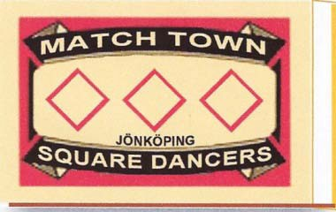

Vi hälsar alla välkomna lördagen den 26 oktober 2019 kl. 12.00-17.00
Vi dansar B-M-P-A1.
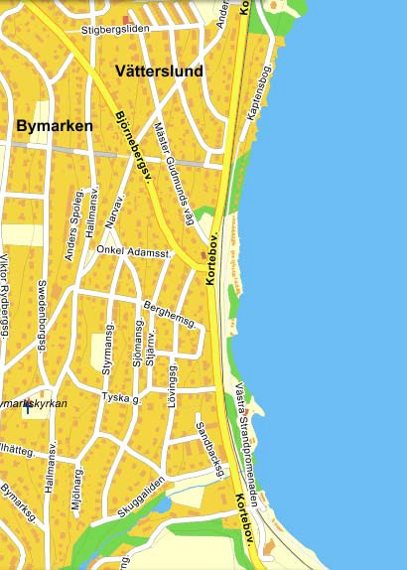
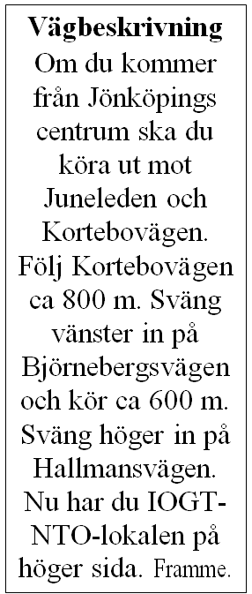
Caller: Leif ”Snuffe” Ericsson
N 57° 47.928’
E 14° 08.593’

Lokal:
IOGT-NTO -
Föreningsgården i Jönköping
Hallmansvägen 73 *)
Inträde: 120: -
*) Buss nr 12 hållplats Stigbergsliden (gångtid 2 minuter)
Kaffe och smörgås ingår i priset.

För info kontakta Katrin Peterson 070- 608 47 74 katrin@mtsd.se Hemsida: www.mtsd.se
0706-41 4425

Kommande dans: FSqD:s Julfest lördag den 23 november kl.13-18 i Medborgarhuset i Hestra.

